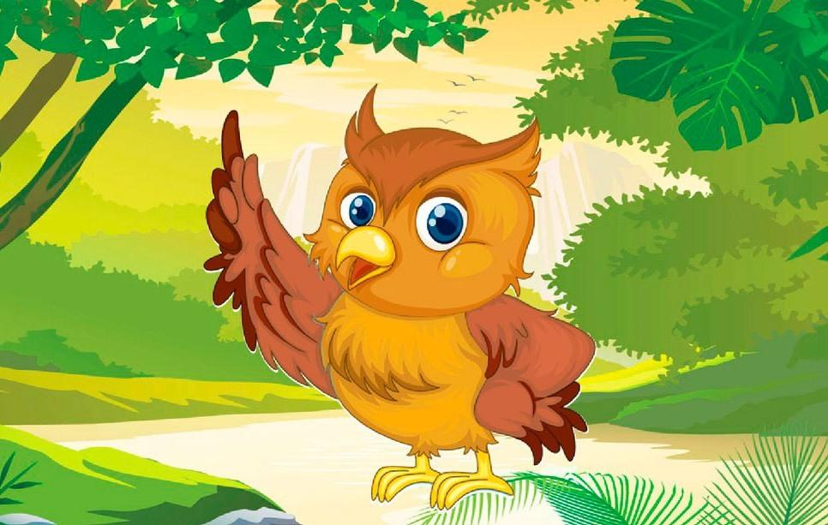

Завдання ЗДО на 2022-2023навчальний рік

- Формувати у дітей відчуття приналежності до своєї країни, завдяки їх участі у суспільно корисній справі громадянсько-патріотичного змісту.

2. Формувати сенсорно-пізнавальний досвід дитини в різних видах діяльності через використання інноваційних технологій.

